（様式第１号）
令和 4 年 6月 10日
須恵町商工会 会長 殿

申請者の住所 須恵町大字上須恵1167
商号又は名称 古民家カフェ 須恵の杜
代表者役職・氏名 末永 めぐみ 印

須恵町商工会創業補助金交付申請書

須恵町商工会創業補助金交付規程第６条に基づき、下記のとおり、須恵町商工会創業補助金の交付を申請します。

記
１ 補助事業の目的及び内容
（別紙１）（別紙2）のとおり

２ 補助事業の開始日および完了予定日
交付決定日※～ 令和 5年 12月 31日
※令和5年1月1日以降まで遡及して補助事業を実施しようとする場合は、その実施日を以下に記入してください。
（事業開始日：令和 年 月 日）

３ 補助金交付申請額
金 400,000 円

（別紙1）
須恵町商工会創業補助金
＜申請者の概要＞
名 称  （商号または屋号） |  | フリガナ コミンカカフェ スエノモリ  古民家かふぇ 須恵の杜
事業所所在地 |  | 須恵町大字上須恵1167  （ R４年1月より所在、または予定）
電話・FAX |  | 電話 FAX  092-932-6700 092-932-8084
メールアドレス |  | sue@shokokai.ne.jp
ホームページ（あれば記入） |  | なし
代表者氏名・生年月日 |  | フリガナ スエナガ メグミ  末永 めぐみ  （S．55年 2月 1日生 41歳）
代表者所在地 |  | 須恵町大字上須恵1167
代表者の連絡先 |  | 電話 携帯番号  （ 092- 932- 6700） （ 090-1234-5678 ）
創業する業種 |  | カフェ（飲食店）
補助額上乗せ希望 (該当者のみ) |  | ■する（BtoCの販路開拓の取組み必須） □しない
常時使用する  従業員数 | 0人 |  | ＊常時使用する従業員がいなければ、「０人」と記入してください。  ＊従業員数が小規模事業者の定義を超える場合は申請できません。
資本金額  （個人事業者は記載不要） | 万円 |  |  | 設立年月日（予定日） | R4年 11月 1日

※全ての申請者【必須回答】
補助対象事業として取り組むものが、風俗営業法第２条に該当するか否か | □該当  する | ☑該当  しない
補助対象事業として取り組むものが、暴力団関係者に該当するか否か  （須恵町商工会創業補助金交付規程第3条に基づく） | □該当  する | ☑該当  しない
補助事業の対象経費が、国（独立行政法人を含む）・県・町の他の補助金・助成金事業と重複するか否か | □重複  する | ☑重複  しない
（別紙２）
須恵町商工会創業補助金
＜1.創業計画＞
1. 経歴・動機（きっかけ）
私は、20年間、フレンチレストランの厨房で勤務し料理の技術を磨いてきました。
その技術を生かしてカフェをオープンします。（R4.11月予定）
店舗は、祖母が住んでいた民家が空き家になっていましたので、そちらを活用します。
2. 事業概要（具体的な事業内容・経営方針）

業 種：飲食業、カフェエストラン 営業時間 11:00～18:00（月曜休み）

所在地：役場より歩いて５分。駐車場6台完備し徒歩客や車客の両方に対応できる。

キャパ：大広間4テーブル 個室1部屋 最大25名

客 層：40代～５０代の女性客をターゲットにする。
※補助金上乗せ希望者は取引対象者について要記載
客単価：2000円を想定

メニュー ◎ランチ2,000円（須恵の杜コース） ※原価率は平均30％を設定する
◎スイーツ600円～800円
ブラウニーケーキ、藻塩を使ったホットケーキ、きなこパフェなど
◎ドリンク 400円～
コーヒー・紅茶・ジンジャーエール ワイン等
イメージ
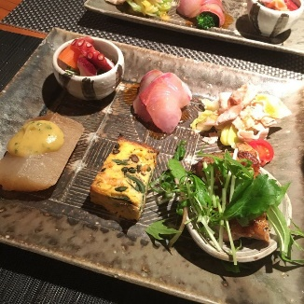
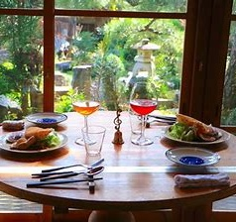
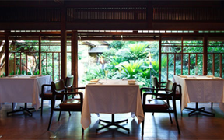

3. 取巻く環境（業界動向・顧客ニーズ・自社の強み）
【業界動向】
当店舗の周辺には、居酒屋が多いがカフェは少なく、さらにフレンチをベースにした飲食店は須恵町にはありません。
当店がターゲットである40代～50代の女性客は久山や篠栗、または太宰府まで出かけているようで、需要は十分あると考えています。

【顧客ニーズ】
ターゲット層は落ち着いた雰囲気のある場所で特別な自分時間を味わいたい

【自社の強み】
オーガニック有機無農薬野菜にこだわった食材を提供します。また、大人の女性客がくつろげるノスタルジックな空間でゆっくりランチを楽しんでいただけるのも近隣競合店にありませんので、ここを強みとしていきます。
4. 事業課題［実施できていないこと（弱み）］⇒≪補助事業≫
①まだ建物（屋内）は生活感があり、ニーズに合わせた雰囲気を創出できていない
②オープン前のため店舗の周知が全くできていない
＜2.補助事業の内容＞
- テーマ名（30字程度）
須恵町初のフレンチカフェで地域活性化を目指す
- 補助事業内容
①民家をカフェに改装（補助金活用）
玄関まわり 襖や壁の張替え
厨房まわりの改装・設備導入 トイレを洋式に改装 計 250万円

現在 改装後（イメージ）
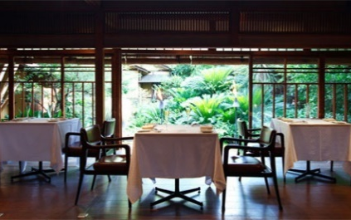
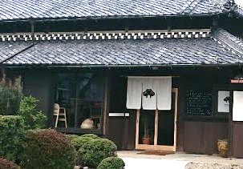
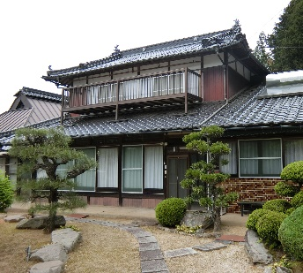

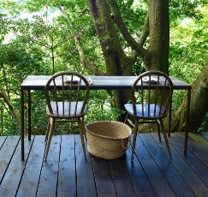
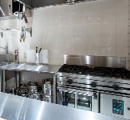
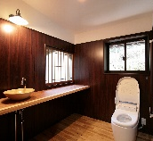

②オープンチラシによる広告宣伝
オープン一週間前に町民（6000世帯）に向けた“オープンチラシ”の新聞折込みを行う

・補助金以外での計画
パートを雇入れる（ランチタイムのみ）
SNSを活用して周知をおこなう

※補助金上乗せを希望の方は、一般消費者向け販路開拓事業を必ず記載してください。

4．補助事業のスケジュール
実施内容 | ８月 | ９月 | １０月 | １１月
古民家改装工事
家具など装飾品の導入
同時にメニュー設定
仕入れ先の確保
従業員の雇用
ＳＮＳによる情報発信
チラシ作成（折込）
オープン

5．補助事業の効果（期待される売上や生産性など）

補助事業を活用してカフェをオープンし、以下の売上を見込みます。
1ケ月の売上予定（オープン当初）
25日×10名（4組）×2,000円=500,000円

1ケ月の売上予定（1年後）
25日×18名（6組）×2,000円=900,000円

少しずつリピータを増やし、3年後には安定した売上を確立して
須恵町で末永く愛されるカフェを目指します。

＜2.補助事業の経費明細表＞
（単位：円）
経費区分 | 内容・必要理由 | 経費内訳  （単価×回数） | 補助対象経費（税込）
外注費 | 古民家改装費  （店舗用に改装するため） | 一式 2,500,000 | 2,500,000
広報費 | オープンチラシ作成・配布  （店舗の周知のため） | 20円×6,000枚 | 120,000
（１）補助対象経費合計 |  |  | 2,620,000
（２）補助金交付申請額  ※（通 常）補助率4/5以内（円未満切捨て）か30万円のいずれか低い額  ※（上乗せ）補助率4/5以内（円未満切捨て）か40万円のいずれか低い額 |  |  | 通常 ・ 上乗せ  (どちらかに〇)
 |  |  | 400,000

